附件3

公开募捐方案备案表填报注意事项

公开募捐方案备案表主要包括慈善组织基本信息、计划开展的公开募捐活动基本情况、其他需要说明的事项三个部分，应当按照下列要求规范填写：
一、慈善组织基本信息
参照慈善组织登记证书和公开募捐资格证书信息如实填写，确保基本信息的准确性、真实性和完整性。
二、计划开展的公开募捐活动基本情况
（一）公开募捐活动名称。名称应当与公开募捐活动拟支持的慈善项目内容相关，原则上不得包含企业、品牌或商品的名称，一般不使用外文缩写，如因专有名词等原因确需使用外文缩写的，应当标注中文译文解释。
公开募捐活动名称应当与最终在互联网公开募捐服务平台上发布的活动名称一致，不得自行变更。
填写示例：

（二）本公开募捐活动所支持的慈善项目。所选项目应当与募捐目的、募捐活动名称的内容保持一致，且只能选择一项，作为募得款物支持开展的项目。
填写示例：
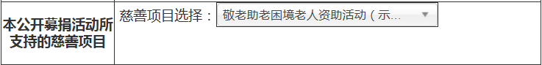
（三）募捐目的。表述应当简洁明了，符合本组织宗旨和业务范围，体现募捐活动开展的初衷和支持方向，且不得出现与党和国家政策文件表述不一致的情形，限400字以内。
填写示例：
（四）是否为应对重大突发事件募捐。在发生重大自然灾害、事故灾难和公共卫生事件等突发事件初期开展的公开募捐活动，可以选“是”。为备灾或灾后重建工作开展的公开募捐活动应当选“否”。不属于为重大突发事件募捐的不得在本项选“是”。
本项如选“是”，起始时间可以选择提交公开募捐方案备案表时间前十日。
填写示例：
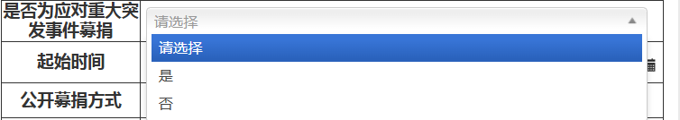
（五）起始时间。公开募捐活动的起始时间应当为网上提交公开募捐方案备案表时间的十日后（备案表被退回的起始时间重新起算）。为重大突发事件募捐的起始时间最早应当为网上提交公开募捐方案备案表时间的十日前。
（六）终止时间。原则上应当填写3年以内的时间。为重大突发事件募捐的原则上应当填写1年以内的时间。
填写示例：以提交时间2025年4月1日为例，起始时间应晚于2025年4月11日，终止时间应当早于2028年4月12日。为重大突发事件的募捐的起始时间应晚于3月22日，终止时间应当早于2026年3月22日。
（七）公开募捐方式。慈善组织应当根据实际情况选择确需使用的公开募捐方式（可多选）。如选择“其他公开募捐方式”，还应当填写其他公开募捐方式的具体形式。
填写示例：
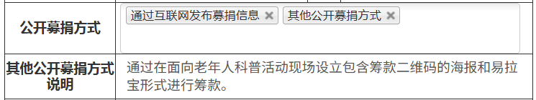
（八）募捐地域与是否开展线下异地募捐。通过广播、电视、报刊和互联网发布募捐信息的，募捐地域应当选择全国。民政部登记的慈善组织公开募捐活动不受地域限制，“线下异地募捐”默认为否。
填写示例：
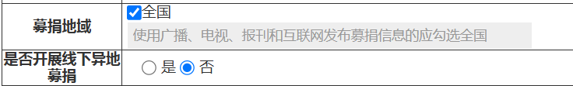
（九）募捐活动负责人姓名、职务、办公地址、联系方式。应当填写慈善组织负责该募捐活动的专职负责人员姓名和职务，仅填写一人的信息；地址为慈善组织办公地址，不得填写合作方或者执行方地址，填写联系方式时注意保护个人隐私，建议填写办公室座机号。
填写示例：
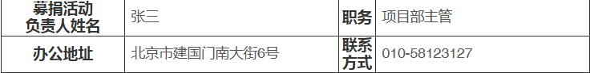
（十）接受捐赠方式。慈善组织应当根据公开募捐活动实际需要选择适当的接收捐赠方式（可多选），接受物资捐赠的，应当选其他。
填写示例：
（十一）发布公开募捐信息的平台。慈善组织应当根据实际需要选择公开募捐服务平台，“公开募捐方式”中未选择“通过互联网发布募捐信息”的无法选择该项。慈善组织至少选择1个民政部指定的互联网公开募捐服务平台后，才可以选择以本组织名义开通的官网等网络平台选项，并需要列出具体平台名称（例如本组织门户网站以及官方微博、微信小程序等社交媒体平台账户）。
（十二）银行账户。仅填写慈善组织接收捐赠的银行账户信息，包括账号、账户名、开户行信息，不得填写合作方或执行方账户信息。如有外币账户的可在本栏分别列出。
填写示例：
（十三）受益人。填写募捐活动的最终受益人，不能填写合作方和执行方，不能填写特定个人。
受益人范围：按照受益人所在区域、场所、年龄等条件进行准确描述。
受益人预期数量：只填写直接受益人，不用填写间接受益人。
受益人确定方式：需要填写受益人的来源、筛选标准等确定方式。
填写示例：
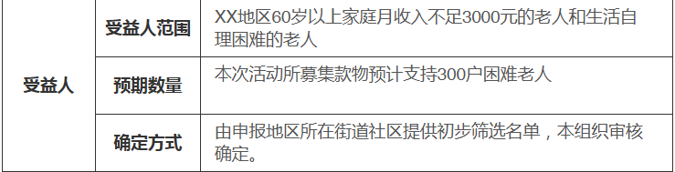
（十四）预期募集款物数额。填写本次公开募捐活动开展期间内预期募集款物数额。募集的物资需要按照有关规定进行折价。
（十五）募得款物用途。简洁明了描述募得款物使用用途，限400字以内。
填写示例：
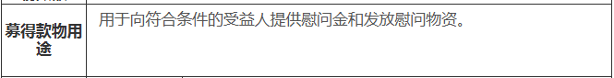
（十六）募得款物使用计划。1.直接或委托其他组织资助给受益人的款物，此部分只填写直接资助给受益人的款物。2.为提供慈善服务和实施慈善项目发生的人员报酬及相关费用，此部分填写提供慈善服务和实施慈善项目人员的报酬以及相关的差旅、物流、场地、物料等费用。3.管理费用，此部分填写本组织理事会办公经费、行政管理人员工资福利、机构房租水电等支出。
每一部分支出要列明占募得款物总额的百分比，比例之和等于100%。
填写示例：
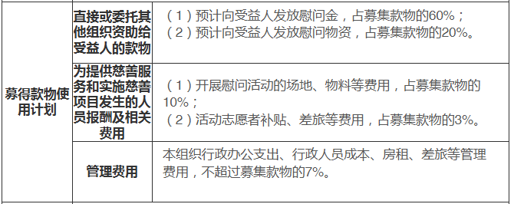
（十七）募捐成本。慈善组织基于慈善宗旨，在募集慈善财产时发生的有关费用。
募捐成本应当体现募捐方式对应成本类型和预算情况，募捐成本列支方式，如从募得款物中列支的应在募得款物使用计划中有对应体现并说明，如由其他组织或个人承担的应进行说明。
填写示例：
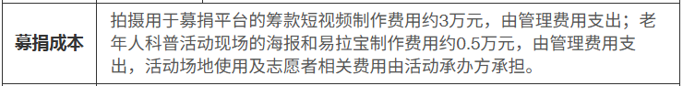
（十八）剩余财产处理。公开募捐活动支持的慈善项目结束后，如有剩余财产，应当用于本组织目的相同或者相近的其他慈善项目，并向社会公开。
填写示例：

（十九）合作方信息。合作方是指不具有公开募捐资格合作开展公开募捐活动的其他组织和个人，不得填写不是募捐合作方的项目执行方。建议慈善组织选择依法登记、信誉良好的非营利组织作为合作方。
开展合作募捐的应当上传对应文件。合作方需要上传合作协议与评估报告，其中合作方为个人的，评估报告中还需要包含居民身份证等有效身份证件复印件、无犯罪记录证明和个人信用报告。
三、其他需要说明的事项
本项选填，慈善组织可按需填写，限500字以内。

